

Федеральное государственное автономное образовательное

учреждение высшего образования

«Национальный исследовательский университет ИТМО»

**Отчёт по лабораторной работе 2**

Тема: Синтез помехоустойчивого кода

Вариант: 74

Выполнил**:** студент группы Р3115 Храбров Артём Алексеевич

Проверил**:** Белокон Юлия Алексеевна

Дата сдачи: 7.10.2024

2024

**Содержание**

1. Схема декодирования кода Хэмминга (7; 4)
2. Часть 1
   1. Код №1
   2. Код №2
   3. Код №3
   4. Код №4
3. Схема декодирования кода Хэмминга (15; 11)
4. Часть 2
   1. Код №1
5. Часть 3
6. Дополнительное задание
7. Вывод

**Схема декодирования кода Хэмминга(7;4)**

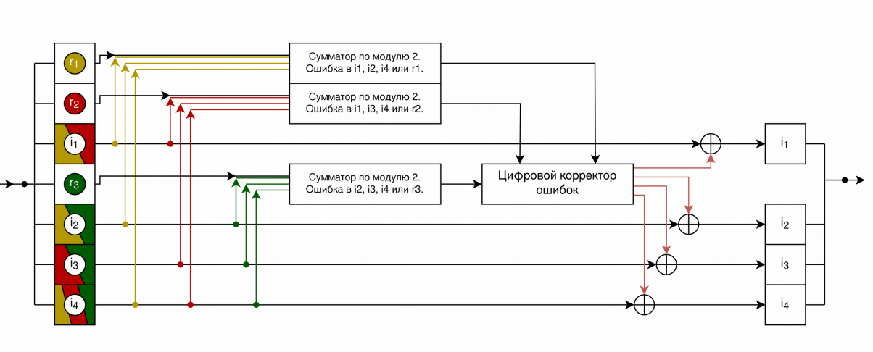

**Часть 1**

Показать, имеются ли в принятом сообщении ошибки, и если имеются, то какие.

**Код №1**

Задание:

|  |  |  |  |  |  |  |
| --- | --- | --- | --- | --- | --- | --- |
| 1 | 2 | 3 | 4 | 5 | 6 | 7 |
| r1 | r2 | i1 | r3 | i2 | i3 | i4 |
| 1 | 1 | 1 | 1 | 0 | 1 | 1 |

Решение:

Вычислим синдром последовательности.

S1 = 1 ⊕ 1 ⊕ 0 ⊕ 1 = 1

S2 = 1 ⊕ 1 ⊕ 1 ⊕ 1 = 0

S3 = 1 ⊕ 0 ⊕ 1 ⊕ 1 = 1

S (1, 0, 1). Синдром не нулевой. Это означает, что в полученном коде есть ошибка. N – Номер бита с ошибкой. N = s3*4 + s2*2 + s1*1 = 5. Ошибка в бите №5.

Исправленное сообщение: 1 1 1 1 1 1 1

**Код №2**

Задание:

|  |  |  |  |  |  |  |
| --- | --- | --- | --- | --- | --- | --- |
| 1 | 2 | 3 | 4 | 5 | 6 | 7 |
| r1 | r2 | i1 | r3 | i2 | i3 | i4 |
| 1 | 0 | 0 | 1 | 1 | 1 | 0 |

Решение:

Вычислим синдром последовательности.

S1 = 1 ⊕ 0 ⊕ 1 ⊕ 0 = 0

S2 = 0 ⊕ 1 ⊕ 1 ⊕ 1 = 1

S3 = 1 ⊕ 1 ⊕ 1 ⊕ 0 = 1

S (0, 1, 1). Синдром не нулевой. Это означает, что в полученном коде есть ошибка. N – Номер бита с ошибкой. N = s3*4 + s2*2 + s1*1 = 5. Ошибка в бите №5.

Исправленное сообщение: 1 0 0 1 1 0 0

**Код №3**

Задание:

|  |  |  |  |  |  |  |
| --- | --- | --- | --- | --- | --- | --- |
| 1 | 2 | 3 | 4 | 5 | 6 | 7 |
| r1 | r2 | i1 | r3 | i2 | i3 | i4 |
| 0 | 1 | 0 | 0 | 0 | 0 | 1 |

Решение:

Вычислим синдром последовательности.

S1 = 0 ⊕ 0 ⊕ 0 ⊕ 1 = 1

S2 = 1 ⊕ 0 ⊕ 0 ⊕ 1 = 0

S3 = 0 ⊕ 0 ⊕ 0 ⊕ 1 = 1

S (1, 0, 1). Синдром не нулевой. Это означает, что в полученном коде есть ошибка. N – Номер бита с ошибкой. N = s3*4 + s2*2 + s1*1 = 5. И опять ошибка в бите №5. Ну сколько можно..

Исправленное сообщение: 0 1 0 0 1 0 1

**Код №4**

Задание:

|  |  |  |  |  |  |  |
| --- | --- | --- | --- | --- | --- | --- |
| 1 | 2 | 3 | 4 | 5 | 6 | 7 |
| r1 | r2 | i1 | r3 | i2 | i3 | i4 |
| 0 | 0 | 0 | 0 | 1 | 1 | 1 |

Решение:

Вычислим синдром последовательности.

S1 = 0 ⊕ 0 ⊕ 1 ⊕ 1 = 0

S2 = 0 ⊕ 0 ⊕ 1 ⊕ 1 = 0

S3 = 0 ⊕ 1 ⊕ 1 ⊕ 1 = 1

S (0, 0, 1). Не все контрольные суммы нулевые. Это означает, что в полученном коде есть ошибка. N = s3*4 + s2*2 + s1*1 = 4. Ошибка в бите №4

Исправленное сообщение: 0 0 0 1 1 1 1

**Схема декодирования кода Хэмминга(15;11)**

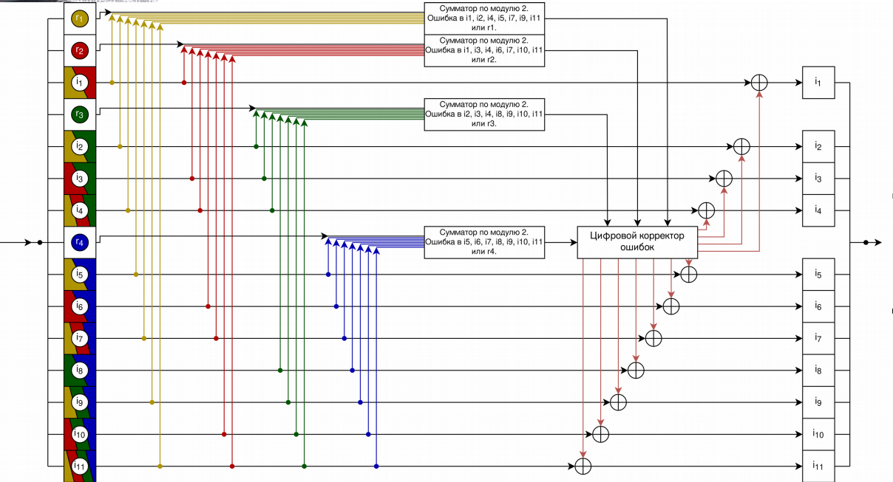

**Часть 2**

Показать, имеются ли в принятом сообщении ошибки, и если имеются, то какие.

**Код №1**

Задание:

|  |  |  |  |  |  |  |  |  |  |  |  |  |  |  |
| --- | --- | --- | --- | --- | --- | --- | --- | --- | --- | --- | --- | --- | --- | --- |
| 1 | 2 | 3 | 4 | 5 | 6 | 7 | 8 | 9 | 10 | 11 | 12 | 13 | 14 | 15 |
| r1 | r2 | i1 | r3 | i2 | i3 | i4 | r4 | i5 | i6 | i7 | i8 | i9 | i10 | i11 |
| 0 | 0 | 1 | 1 | 1 | 0 | 0 | 1 | 0 | 0 | 1 | 0 | 1 | 0 | 0 |

Решение:

Вычислим синдром последовательности.

S1 = 0 ⊕ 1 ⊕ 1 ⊕ 0 ⊕ 0 ⊕ 1 ⊕ 1 ⊕ 0 = 0

S2 = 0 ⊕ 1 ⊕ 0 ⊕ 0 ⊕ 0 ⊕ 1 ⊕ 0 ⊕ 0 = 0

S3 = 1 ⊕ 1 ⊕ 0 ⊕ 0 ⊕ 0 ⊕ 1 ⊕ 0 ⊕ 0 = 1

S4 = 1 ⊕ 0 ⊕ 0 ⊕ 1 ⊕ 0 ⊕ 1 ⊕ 0 ⊕ 0 = 1

S (0, 0, 1, 1). Синдром не нулевой. Это означает, что в полученном коде есть ошибка. 1100₂ = 12₁₀. Ошибка в бите №12.

Исправленное сообщение: 0 0 1 1 1 0 0 1 0 0 1 1 1 0 0

**Часть 3**

Задание:

Сложить номера всех 5 вариантов заданий. Умножить полученное число на 4. Принять данное число как число информационных разрядов в передаваемом сообщении. Вычислить для данного числа минимальное число проверочных разрядов и коэффициент избыточности.

Решение:

N = (56 + 93 + 18 + 99 + 73) * 4 = 1356

Должно выполняться данное неравенство:

2r ≥ r + i + 1

r + I = N = 1356

Если r = 10, то контрольных разрядов не хватит. При r = 11 выполняется неравенство:

211≥ 11 + 1345 + 1

r = 11

k = r / N = 11 / 1356 = 0,0081120943952802… ≈ 0,00811

Ответ: Минимальное число проверочных разрядов 11, коэфф. избыточности 0,00811.

**Дополнительное задание**

Задание:

Написать программу на любом языке программирования, которая на вход получает набор из 7 цифр «0» и «1», записанных подряд, анализирует это сообщение на основе классического кода Хэмминга (7,4), а затем выдает правильное сообщение (только информационные биты) и указывает бит с ошибкой при его наличии.

Решение:

Я написал программу для этой задачи на яп python.

code **=** **input()**

s1**,** s2**,** s3 **=** 0**,** 0**,** 0

# вычисление синдрома последовательности

**for** i **in** **range(len(**code**)):**

**if** i **%** 2 **==** 0**:**

s1 **+=** **int(**code**[**i**])**

**if** i **in** **(**1**,** 2**,** 5**,** 6**):**

s2 **+=** **int(**code**[**i**])**

**if** i **>** 2**:**

s3 **+=** **int(**code**[**i**])**

s1 **%=** 2

s2 **%=** 2

s3 **%=** 2

**if** s1 **+** s2 **+** s3 **==** 0**:**

**print(**"В коде нет ошибок."**)**

**print(**code**[**2**]** **+** code**[**4**:])**

**else:**

err **=** **int(str(**s3**)** **+** **str(**s2**)** **+** **str(**s1**),** 2**)**

**print(**f"Ошибка в бите №{err}"**)**

code **=** code**[:**err**-**1**]** **+** **str((int(**code**[**err**-**1**])** **+** 1**)** **%** 2**)** **+** code**[**err**:]** # инвертирование бита с ошибкой

**print(**code**[**2**]** **+** code**[**4**:])**

**Заключение**

В ходе лабораторной работы я понял, как работает код Хэмминга, научился алгоритму его дешифровки. Узнал, как вычислять коэффициент избыточности. Реализовал дешифровку кода Хэмминга с помощью программы.